Práctica Calificada – Control de lectura

Nombre: Davis Bremdow Salazar Roa

En esta pregunta se busca definir el tiempo de inicio de la presión sistólica y el punto máximo de presión de la primera derivada de la forma de onda de la señal de presión periférica Tdmaxdpdt,

Para ello se realizo el procesado de la información mediante Matlab en el cual se elimino la primera columna de los datos en los cuales se define el tiempo de cada muestra y se proceso la segunda columna con los datos de presión, seguido a esto se grafico la señal de presión eliminando el componente dc o valor medio de la señal obtenido valores aproximados o considerados ideales para la presión.

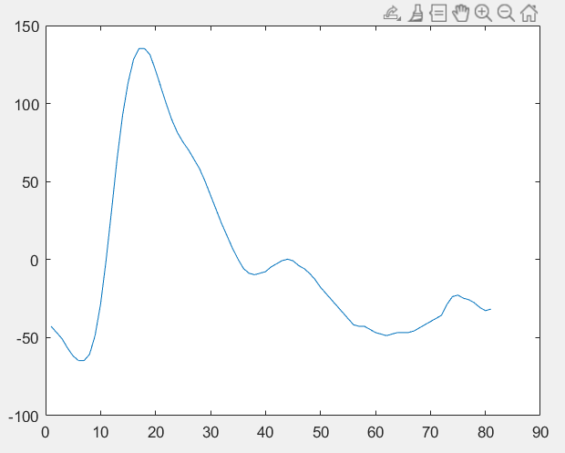

En la gráfica se puede apreciar la gráfica de los datos en crudo y luego para el cálculo de Tdmaxdpdt se tuvo en cuenta la aplicación de la derivada para obtener este valor el cual ocurre en los 0.17 segundos

En la figura se aprecia la primera derivada de la señal y el pico máximo Tmaxdpdt con una valor de 270.5185 .

El código Matlab para todo este proceso es:

1. Lectura de datos y eliminar el valor medio

1. Calculo de Tdmaxdpdt y la primera derivada

